«HJEMMESAMLING» MED NBF TALENTUTVIKLING
Helgen 27.03.20-29.03.20 skulle NBF Talentutvikling arrangert årets vårsamling med fysiske treninger, faglig innhold og sosialt samvær på Sørumsand. På grunn av koronaviruset ble denne samlingen avlyst, men da arrangerer vi en «hjemmesamling» i stedet!
Under følger noen oppgaver som skal løses hjemmefra. Fyll ut svarene dine, og legg inn bilder der vi ber om det, i dette dokumentet – og send det inn til atle.gulbrandsen@bilsport.no
Dette er ingen konkurranse, men en mulighet til å lære mer om både fysisk trening, mental trening og teori rundt motorsport. Vi håper så mange som mulig ønsker å delta!
Oslo 27. mars 2020
Atle Gulbrandsen
Sportssjef Norges Bilsportforbund

FYLL INN PERSONOPPLYSNINGER HER:
1A: NAVN:
1B: E-POST:
1C: ALDER:
1D: BILSPORTGREN:
1E: KLUBB:

Oppgave 1: Karrierekart
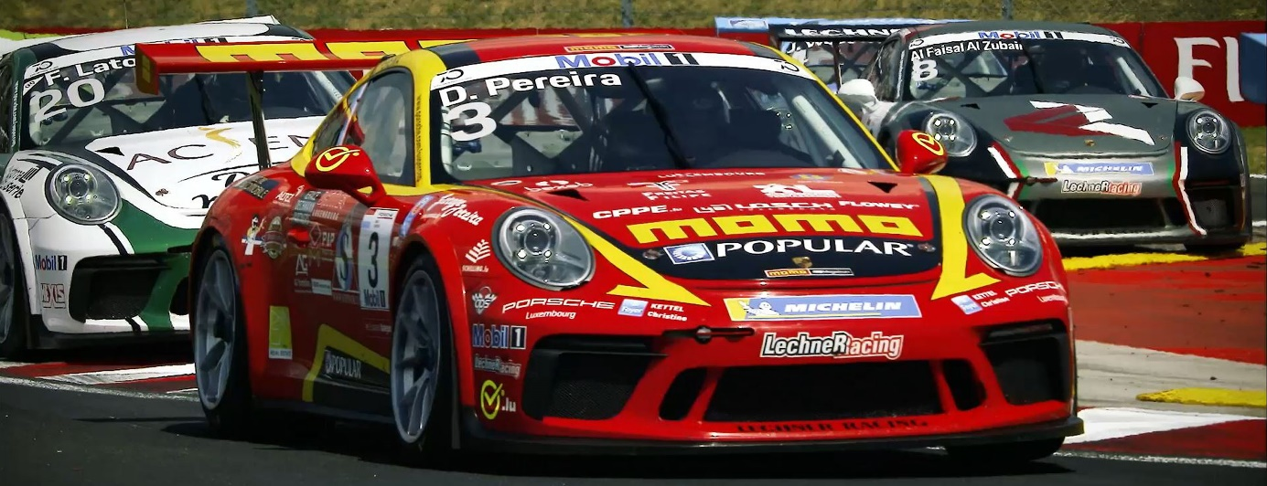
På www.bilsport.no under «Om Norsk Bilsport – Talentutvikling – Guider til en motorsportkarriere», finner du «Karrierekart 2020». Les dette dokumentet, og svar på følgende spørsmål.
1A: Hva kalles karrierestigen i IndyCar som består av mesterskapene USF2000, Indy Pro 2000 og Indy Lights?
SVAR:
1B: Hva er premien for å vinne Junior VM i rally?
SVAR:

1C: Forklar med egne ord hvorfor du tror Mads Siljehaug har endt opp som en profesjonell racerfører?
SVAR:
1D: Hvilken nordmann skal i 2020 kjøre Lamborghini Super Trofeo (svaret står ikke i karrierekartet)?
SVAR:

Oppgave 2: Fysisk trening
Vår fysiske trener Jan Åge Asgrimsplass har laget en fysisk oppgave som dere ser under.
For å få godkjent denne oppgaven må du komme med et bildebevis og skrive ned tiden du brukte på økta. Bildet kan enten limes inn i dette word-dokumentet eller sendes separat i e-posten.
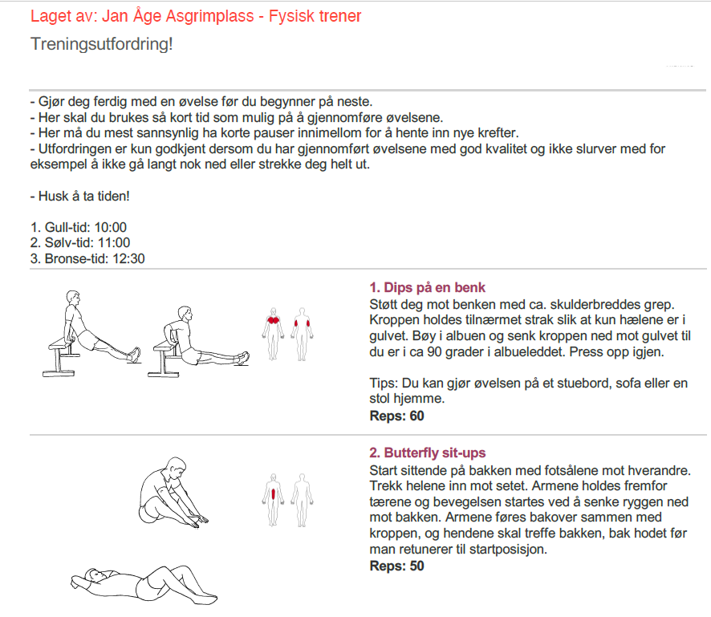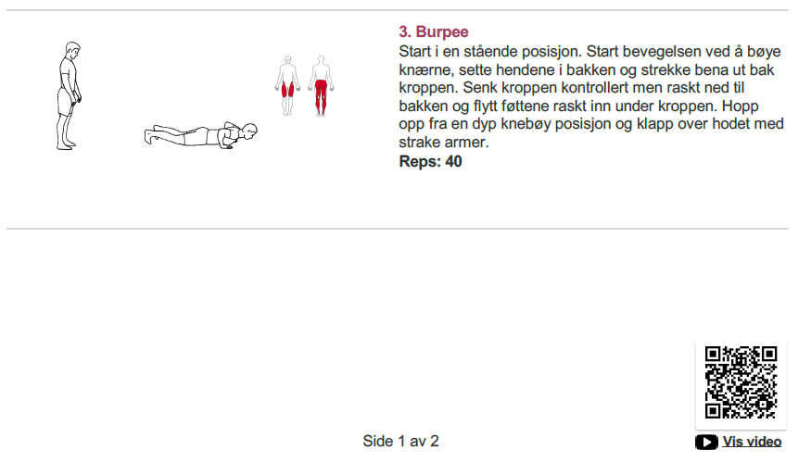

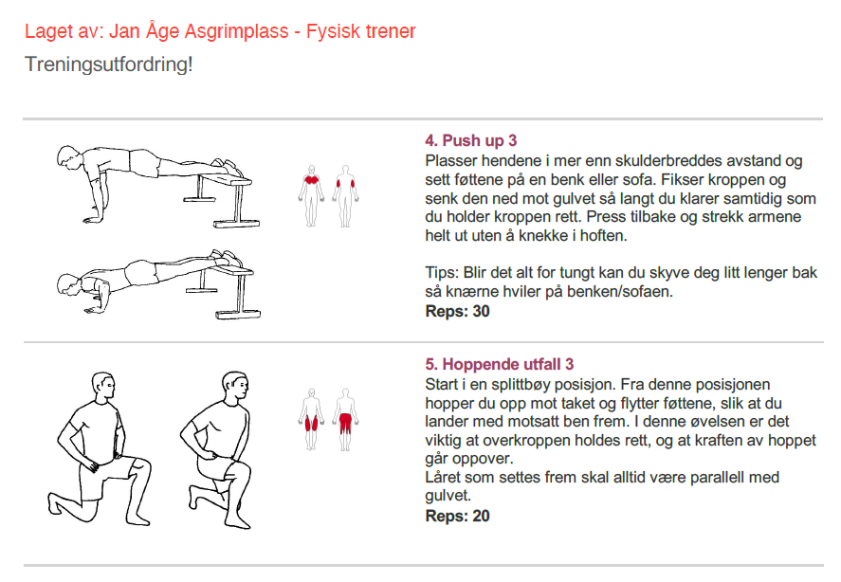

2A: Hvor lang tid brukte du?
SVAR:

2B: Send i et bilde av at du gjennomfører økta!
Du kan lime inn bilde her eller sende det på epost

Oppgave 3: Ernæring
Å spise riktig er viktig for alle idrettsutøvere. På www.bilsport.no under «Om Norsk Bilsport – Talentutvikling – Trening og Kosthold, finner du link til Sunn Idrett, som vår samarbeidspartner Olympiatoppen står bak.
Trykk på denne linken, og les litt om ernæring.
3A: Sunn Idrett snakker om «de 3 B’er» i ernæring. Hva står «de 3 B’er» for, og kan du gi noen eksempler på matvarer som passer til de de 3 B’ene?
SVAR:

Oppgave 4: Mental trening
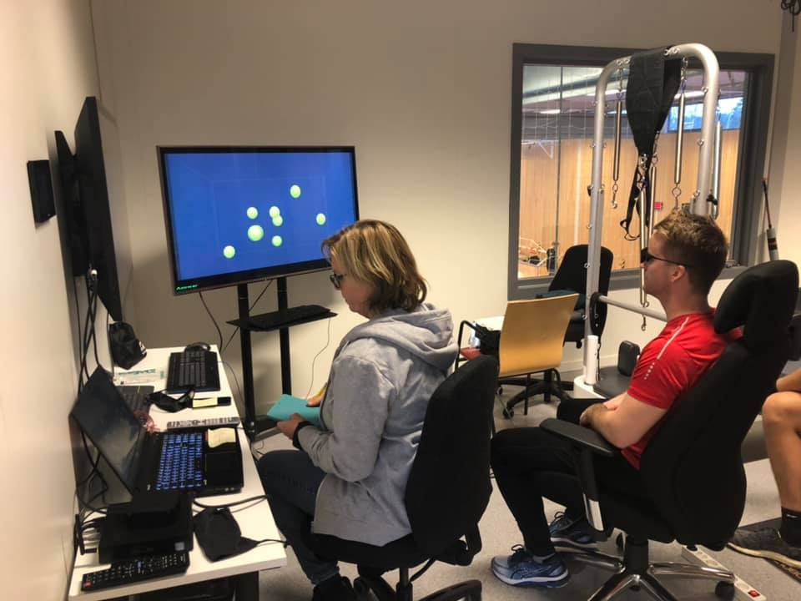

Vår mentaltrener Jon Krognes har laget en mental treningsoppgave. Poenget her er å trene på visualisering, og se om du får det til. Visualisering betyr at du sitter rolig i en stol (gjerne med lukkede øyne) og tenker deg inn i situasjonen hvor du sitter bak rattet og alt du gjør i bilen, uten at du sitter fysisk i bilen. Ved å jobbe riktig med visualisering kan man forberede hjernen på utfordringer som venter i det virkelige liv, alt fra å lære sporvalg til hvordan man skal reagere riktig i stressede situasjoner.
Her er det viktig at du ikke leser spørsmålene før du er ferdig med visualiseringen!
Gjør følgende:
Velg deg ut en bane eller en fartsetappe du kjenner godt. For dere som kjører mye simracing kan det være lurt å velge ut en runde fra et løp i simracing. Da kan du nemlig kjøre denne runden etter økten, og se om du merker en forskjell.
Om du ikke kjører simracing, så velg ut en bane eller en fartsetappe du kjenner godt.
Det du skal gjøre nå er å visualisere den første runden i et løp på denne banen eller at du skal kjøre denne fartsetappen i et løp. Det er viktig at du klarer å holde fullt fokus gjennom hele økten.
Hvis du visualiserer en bane skal du tenke deg at du starter på sjuende startposisjon. Gjennomgå dine vanlige rutiner før starten skal gå om du har noen slike. Så går starten og du skal i hodet ditt kjøre hele den første runden (oppvarmingsrunde ser vi bort i fra her). Visualiser hvordan du kjører gjennom alle svingene på hele runden, og bruk omtrent like lang tid som du tror runden ville ha tatt i virkeligheten.
Hvis du visualiserer en fartsetappe skal du også gjennomgå dine vanlige rutiner. Så skal du visualisere hele fartsetappen fra start til slutt. Visualiser også at du får noter fra kartleseren.
Når den første runden er ferdig, eller du er i mål på fartsetappen, så er du ferdig.
4A: Fortell hvordan du opplevde runden i hodet ditt? Klarte du å gjennomføre hele runden med fullt fokus på kjøringen? Eller kom det andre tanker inn i hodet innimellom? Eller falt du helt ut før du hadde kjørt runden?
SVAR:

4B: Hva tenkte du på når du satt på startplass og ventet på at starten skulle gå? (Om det er vanskelig å huske så prøv likevel. Eventuelt gjør øvelsen en gang til og sjekk hva som kommer opp i hodet rett før du skal kjøre)?
SVAR:

4C: Hvor bra gikk runden? Var det en perfekt runde? Klarte du å kjøre forbi noen? Gjorde du noen feil på runden?
SVAR:

Oppgave 5: Kjøretrening
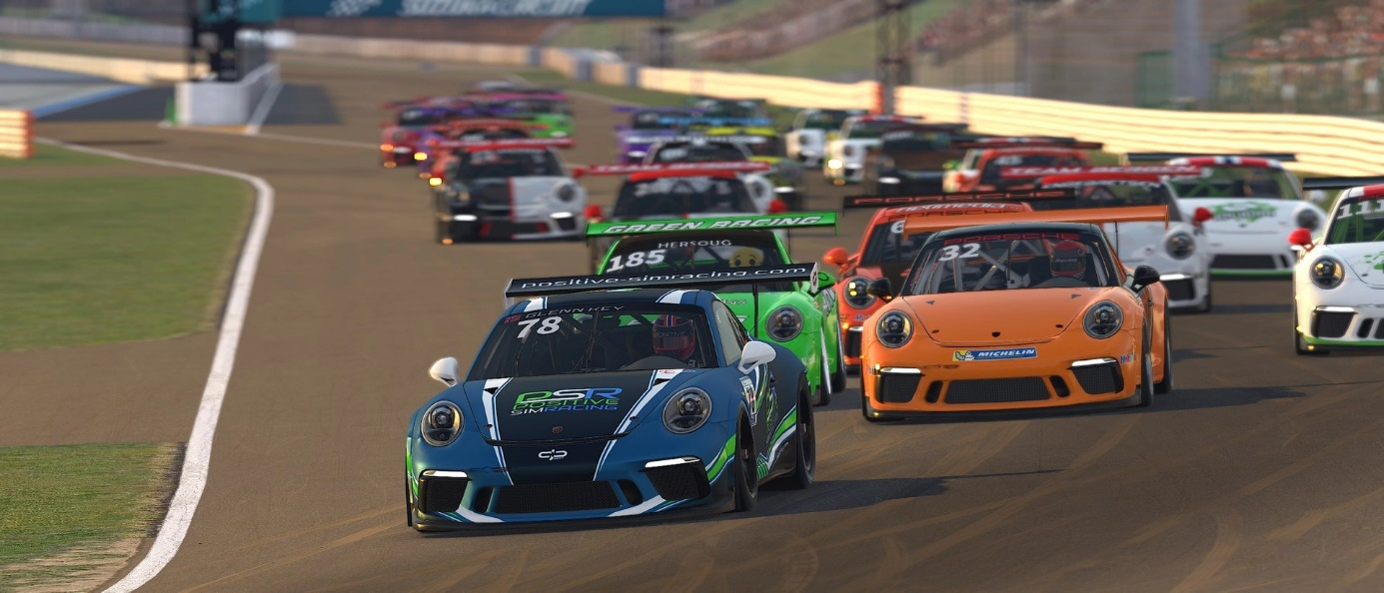
Simracing er nyttig trening for bilsportutøvere, spesielt i disse dager hvor man ikke kan kjøre sin egen bil. En av de beste plattformene er iRacing, som også brukes i det offisielle Norgesmesterskapet Simracing Grand Prix.
Oppgaven her er som følger:
Om du har tilgang til iRacing, kjør en runde på Road Atlanta med en Porsche 911 GT3-Cup (samme bane som skal brukes i neste runde av SimracingGP og med samme type bil). Om du ikke har tilgang til iRacing, men har en annen type simulator, kan du velge en annen bane og bil. Om du ikke har tilgang til noen som helst simulator eller spill, kan du laste ned et gratis online-bilspill for moro skyld, eller hoppe videre til neste oppgave.
5A: Hva ble din beste rundetid?
LEGG INN ET BILDE AV DIN BESTE RUNDETID HER

Oppgave 6: Olympiatoppens hjemmeskole
I januar var de fleste fra elitelandslaget på Team Norway på en tre dagers samling på Olympiatoppen. Der møtte vi blant annet coach Michael Jørgensen, som lærte bort mange gode teknikker. Nå har Jørgensen også laget en hjemmeskole med en rekke korte og lærerike filmer.
Vi anbefaler at du ser alle filmene som ligger her:
https://olympiatoppenvideo.no/folder/6._regioner/olympiatoppen_vest/hjemmeskole_olt_vest
6A: Se spesielt film nummer 1, som handler om indre dialog, og svar på spørsmålet til Michael her: Hva er du stolt over, men som du vanligvis ikke skryter av?
SVAR:
Oppgave 7: Understyring og overstyring fra Safe is Fast
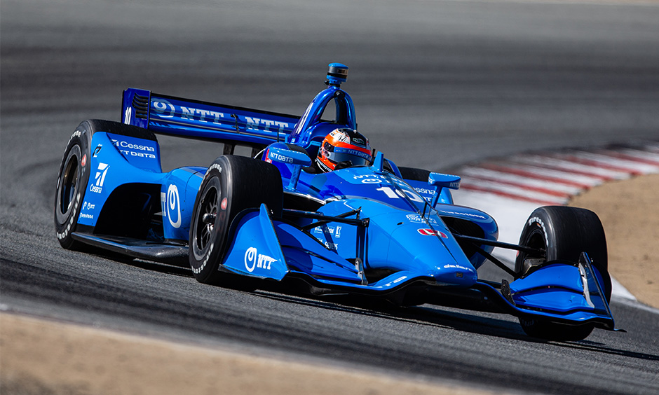
Safe is Fast er en fantastisk «online-skole» for bilsportutøvere. Her er det mye å lære av noen av verdens beste i bilsport. I denne oppgaven skal vi ha fokus på oppsett av bil, og lære om understyring og overstyring.
Se først denne filmen: http://safeisfast.com/video/understeer-vs-oversteer-part-3-balancing-the-car-safeisfast-safeisfast/
7A: Forklar med egne ord. Hva ville du ha gjort med støtdempere, eventuelt fjærer og stabstag om du slet med mye understyring?
SVAR:

Oppgave 8: Mediehåndtering fra Safe is Fast
Mediehåndtering er svært viktig for bilsportutøvere. Du skal ikke bare lykkes på racerbanen, men du skal også lykkes i media. Se først denne filmen fra Safe is Fast:
http://safeisfast.com/video/working-with-media-part-1/
8A: Svar på følgende spørsmål: hvorfor driver du med motorsport?
SVAR:

Oppgave 9: Finne sponsorer – fra Safe is Fast
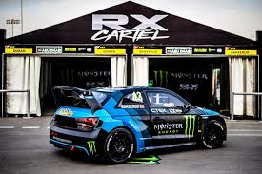

Det å skaffe sponsorer er noe av det vanskeligste og viktigste for alle bilsportutøvere. Se først denne filmen fra Safe is Fast, hvor Towsend Bell gir noen gode tips.
http://safeisfast.com/video/finding-sponsorship-where-to-begin/
9A: I et møte med en potensiell sponsor, hvor mye tid mener Bell at du bør bruke på å snakke om deg og dine drømmer, og hvor mye tid bør du bruke på å snakke om sponsoren og finne ut hva de ønsker?
SVAR:

Oppgave 10: Norsk motorsporthistorie:
Selv om det viktigste for en bilsportutøver er å kjøre fort, skaffe sponsorer og være flink med bilen, kan det også være lurt å kunne litt motorsporthistorie.
10A: Hva het de to nordmennene som vant Rally Monte Carlo i 1955?
SVAR:

OPPSUMMERING:
Gjør all oppgavene så godt du klarer, og fyll ut svarene i dette dokumentet. Eventuelt sender du over svarene i en egen epost, hvor du markerer svarene med 1A, 1B osv.
Bilder kan du også legge inn i dette dokumentet, eller sende separat i en epost.
Vi ønsker også at du sender oss fullt navn, alder, epost, klubb og bilsportgren.
Disse oppgavene er ingen konkurranse, men vi i NBF Talentutvikling ønsker å lese gjennom svarene, og kan komme med tilbakemeldinger og tips. Det er viktig at der forsøker så godt dere kan på både fysisk oppgave og mental oppgave.
Gjennomfører dere alle disse oppgavene på en grundig måte, kan dere lære mye – selv om «samlingen» bare er hjemme.
Fristen for å sende inn svarene er fredag 3. april!
For spørsmål ta kontakt med meg på atle.gulbrandsen@bilsport.no
Lykke til!

